«Чорнобиль... Трагедія... Пам'ять...»
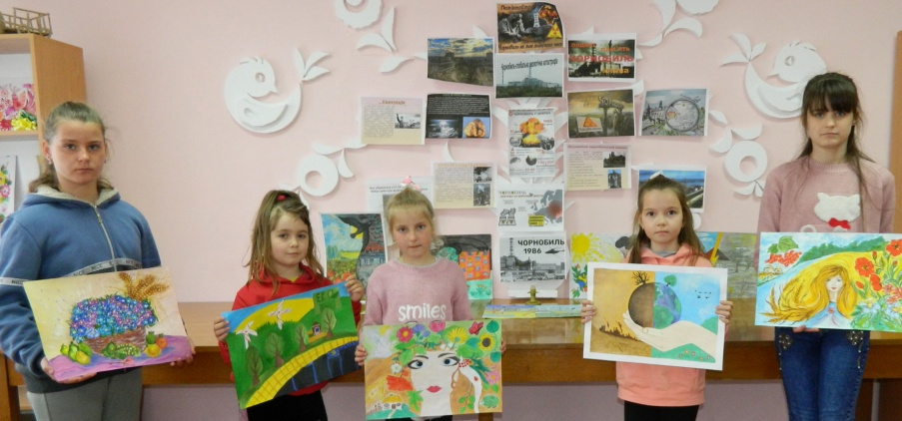
Минає 35 років із дня страшної аварії на Чорнобильській атомній електростанції, яка відгукнулася болем і стражданнями у мільйонів людей, завдала значних екологічних наслідків не лише для України, а й для всього світу. 26 квітня назавжди залишиться днем пам’яті та жалоби. З метою гідного вшанування мужності, самовідданості і високого професіоналізму учасників ліквідації аварії на Чорнобильській АЕС в комунальному закладі «Центр позашкільної освіти» протягом тижня було проведено ряд тематичних заходів.
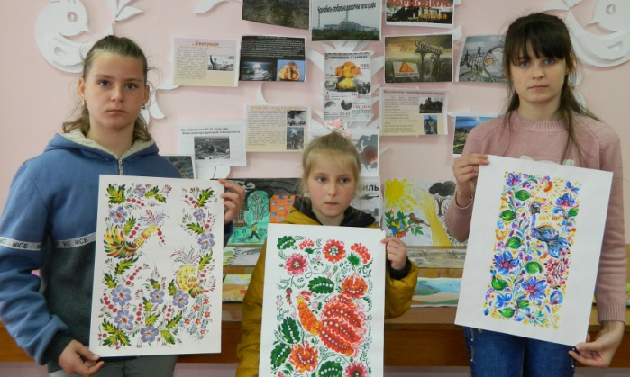
Час пливе невпинно, спливають роки, сплітаючись у десятиліття, а чорний день Чорнобильської трагедії залишається найбільшим горем для нас, українців. Голоси катастрофи ніколи не зітруться з людської історії, не згаснуть у віках, – такими словами розпочала захід Павленко Ганна Григорівна, культорганізатор центру позашкільної освіти. Вихованці гуртка петриківського розпису підготували виставку малюнків «Чорнобиль очима дітей» та огляд літератури «Відлуння Чорнобиля стукає в наші серця».
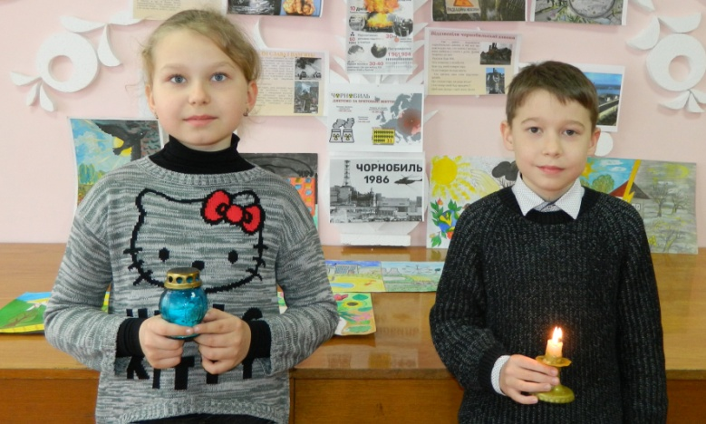
Про наслідки трагедії на АЕС розповіла Любов Іванівна Герасименко, спілкуючись з юними кынолюбителями, під час години пам’яті «Чорнобиль гірким спомином стукає в наших серцях», діти читали вірші, присвячені трагічним подіям на Чорнобильській АЕС та ліквідаторам аварії, та переглянули літературну композицію «Біль і крик душі під знаком Чорнобиля».
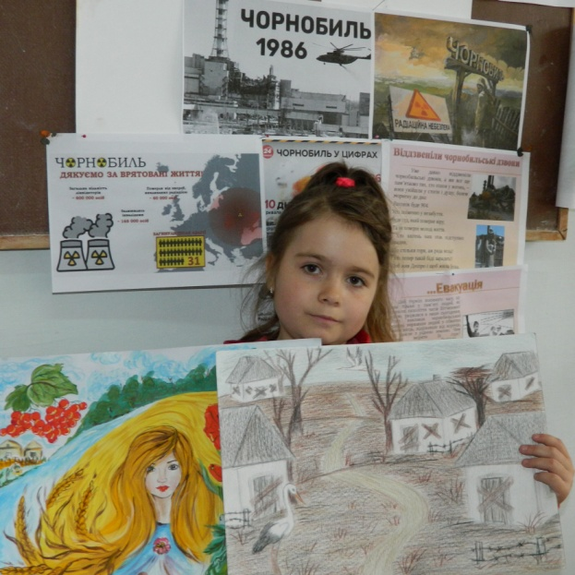
Для людей цей край став мертвим, але природа і далі продовжує життя. Вона мовчки страждає за помилки людей. Радіація встигла наробити багато лиха не лише теперішньому поколінню, але й прийдешньому, - так розпочала годину- спомин «Чорнобиль – трагедія людства» , керівник екологічного гуртка Марина Олександрівна Міняйло та провела огляд літератури «Відлуння Чорнобиля стукає в наші серця».
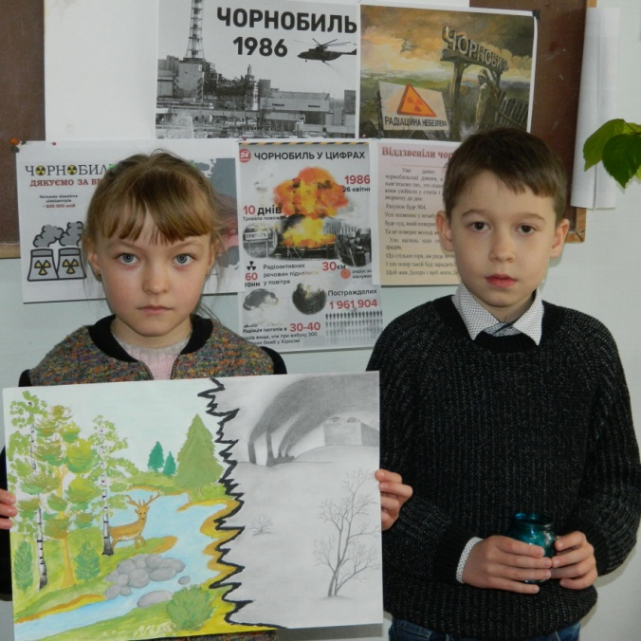
В цей день ми схиляємо голову перед героїчним подвигом пожежних, експлуатаційного персоналу ЧАЕС, військовослужбовців, будівельників, учених, медиків, які брали участь у ліквідації наслідків аварії на ЧАЕС. У божевільному вирі життя давайте в цей день хоч на кілька секунд помовчимо і згадаємо й спробуємо надалі не забувати про Чорнобильську трагедію , бо коли вмирає пам'ять про минуле, це минуле може повторитись.
На завершення хвилиною мовчання вшанували загиблих у самому пеклі аварії, які виконали свій обов’язок до останнього подиху і запалили свічу пам’яті.
Всі заходи проводилися з дотриманням чинного законодавства в частині запобігання поширенню на території України гострої респіраторної хвороби COVID-19, спричиненої коронавірусом SARS-CoV-2.

